Relatório do Segundo Laboratório de CES-41
Compiladores

30 de março de 2018

Disciplina: CES-41
Estudante: Felipe Guimarães
Turma 19.3
Instituto Tecnológico de Aeronáutica


I. Questão 1

Código:
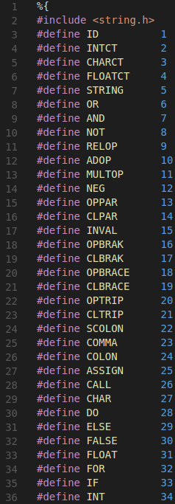

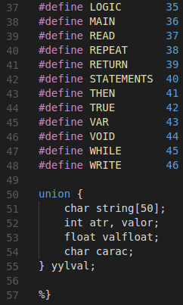

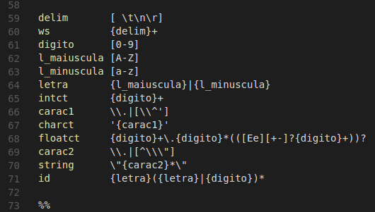
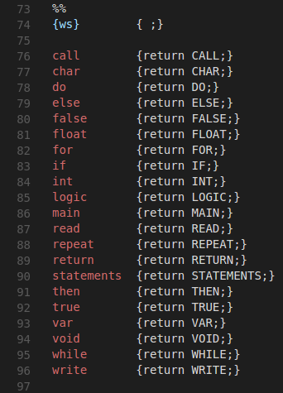

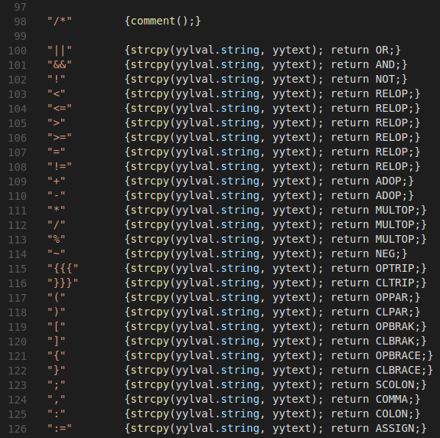

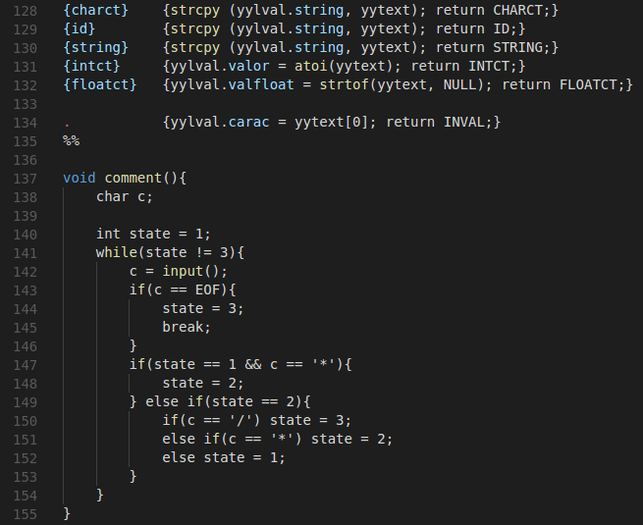
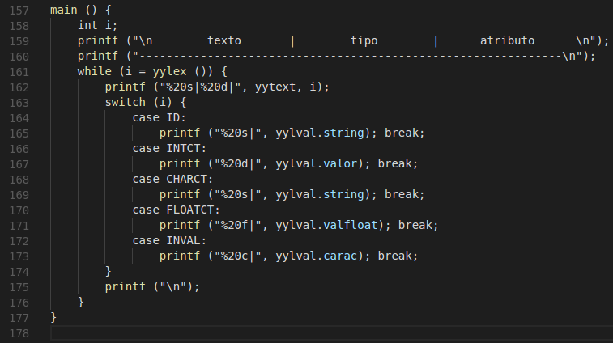

Análise:
Foram usadas duas entradas para a análise do programa. Uma com comentários e a outra sem comentários. Para a perfeita execução do programa, ambas deveriam apresentar o mesmo resultado. As entradas e saídas se encontram em anexo e o programa gerou saídas iguais como era esperado.
O código do programa também se encontra em anexo assim como o link para o repositório do mesmo no github.

